HACKERS DO BEM
FUNDAMENTAL - TURMA 20
Aluno : Caio Dos Santos Leal

MÓDULO 11

ATIVIDADE PRÁTICA 1

Atividade 11.1: passo 6
Exibição da tabela ARP após acessar o site Google e executar o comando arp -a.
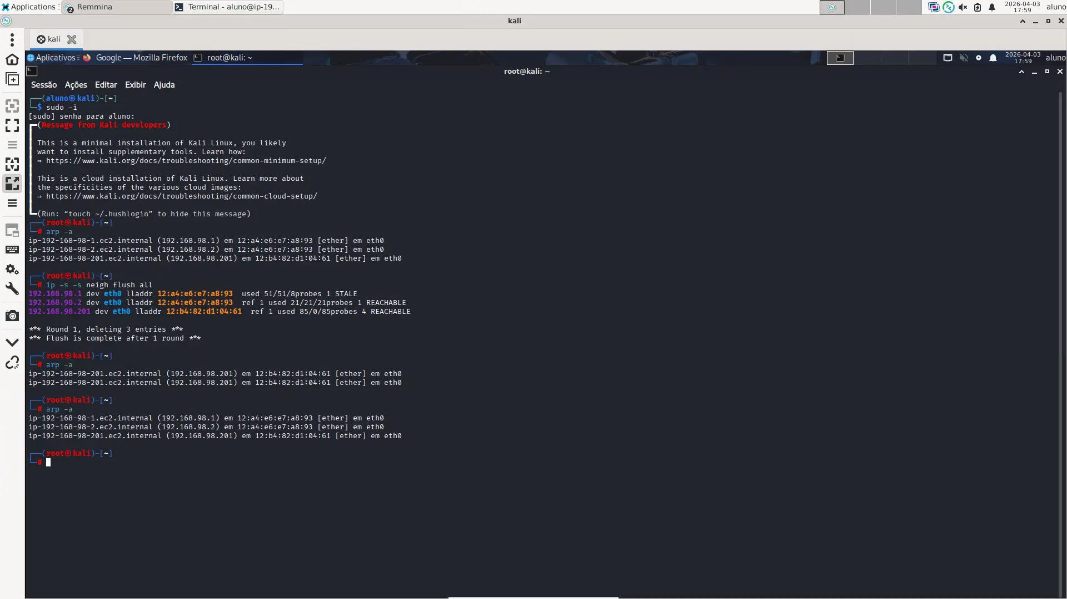

Atividade 11.2: passo 8
Conexão SSH realizada com sucesso para o alias da interface eth0 utilizando o IP 192.168.98.42.
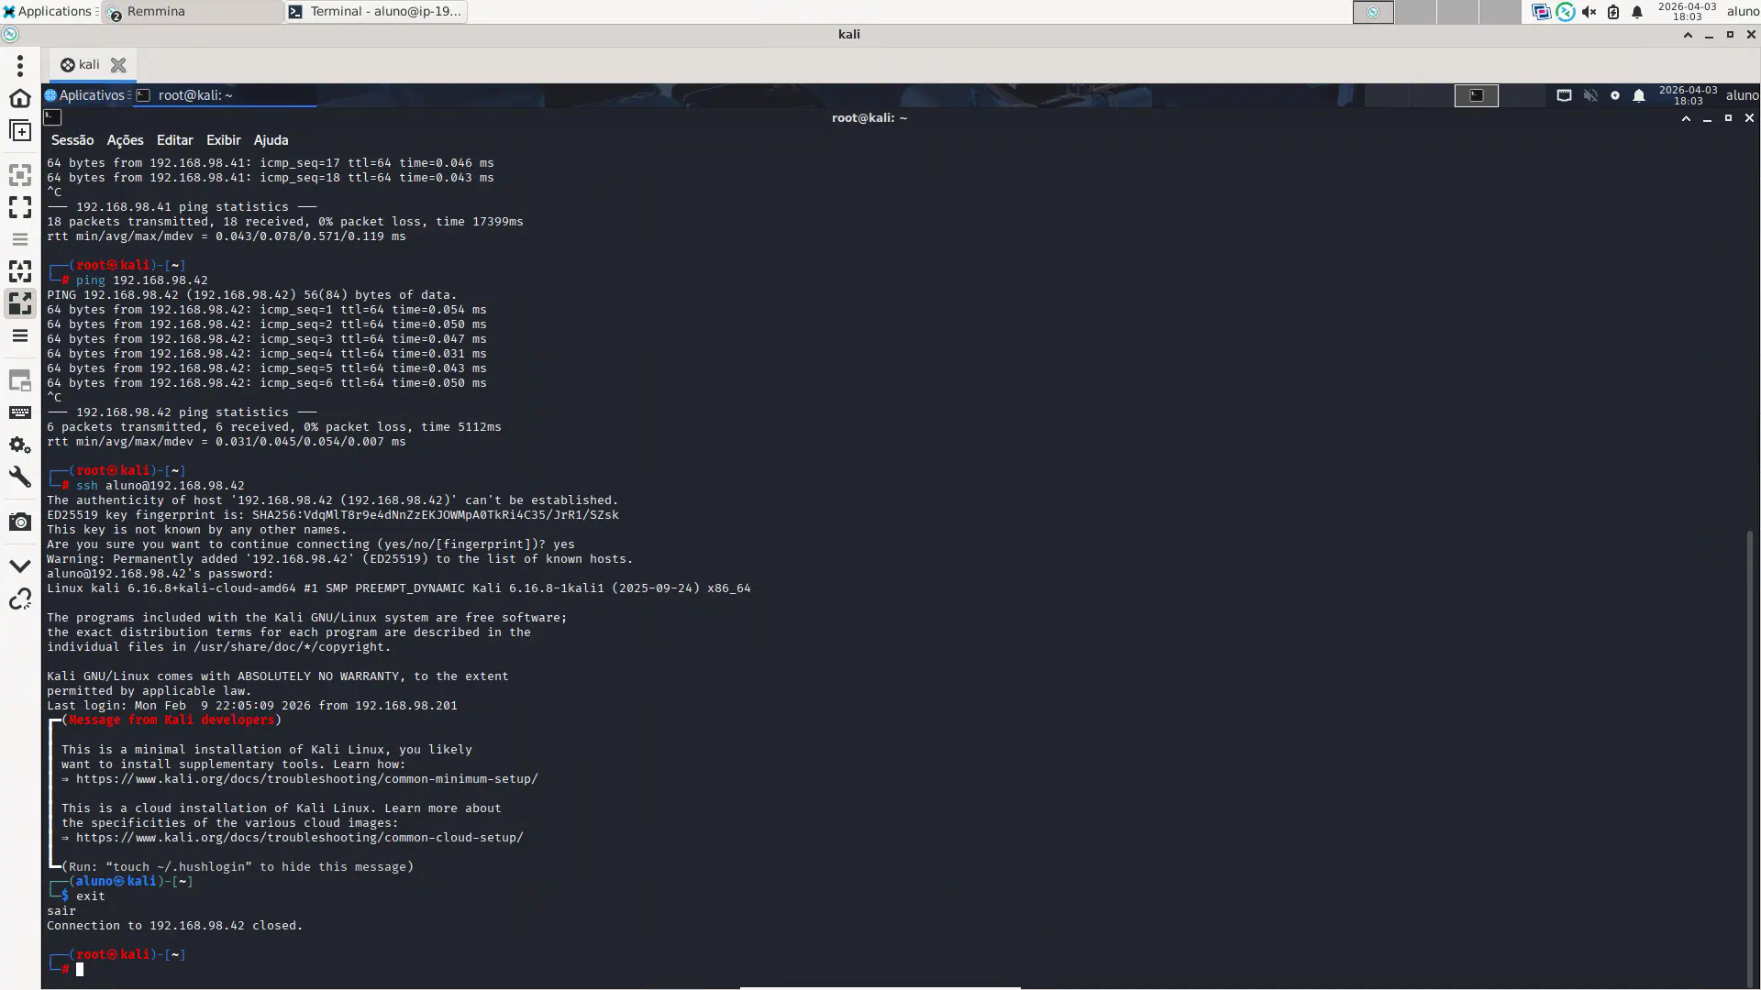

Atividade 11.3: passo 8
Restauração do endereço MAC original da interface docker0 após o processo de MAC Cloning.
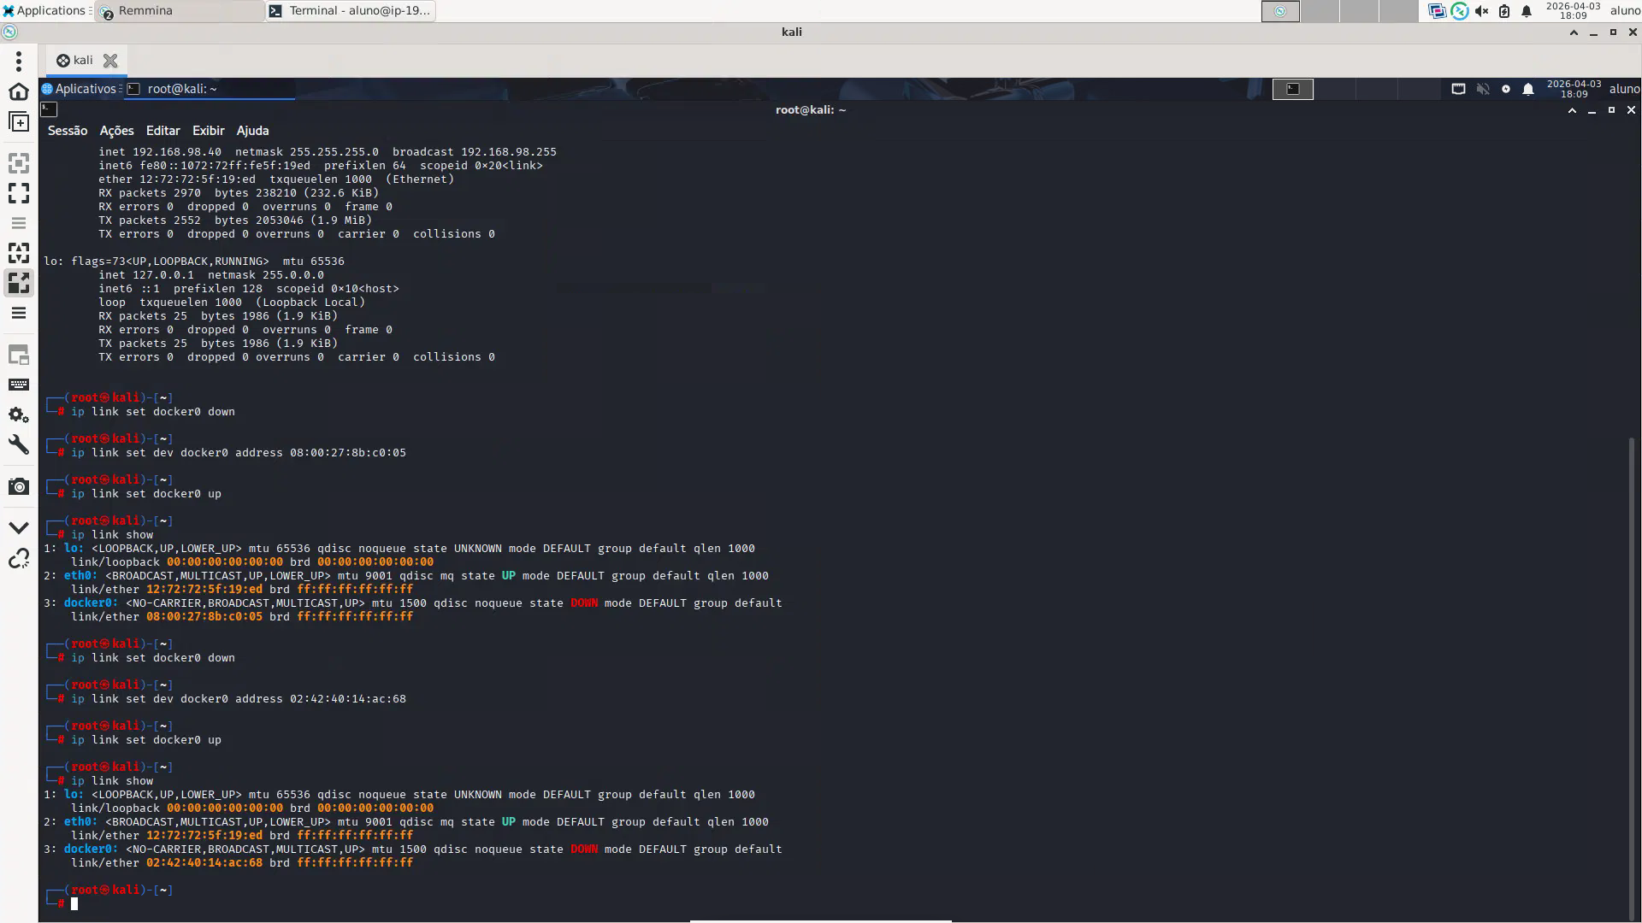

Atividade 11.4: passo 8
Limitação da largura de banda da interface eth0 para 1mbit utilizando controle de tráfego (tc).
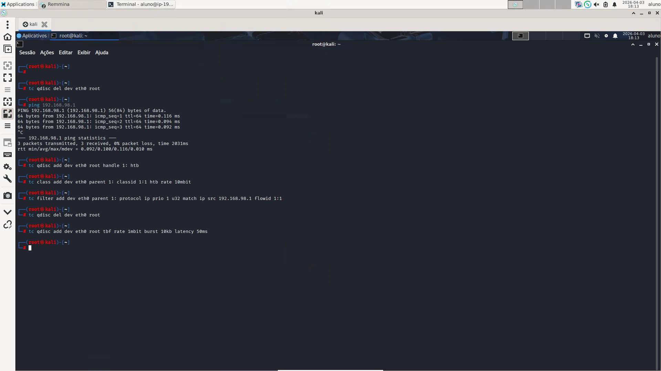

Atividade 11.5: passo 14
Teste de velocidade após aplicação da política de QoS no Windows Server 2022 com limitação de upload.
